I.E LA SALLE DE CAMPOAMOR. MARZO 18/2020
TALLER DE AFIANZAMIENTO PARA TRABAJO EN CASA. ÁREA: Emprendimiento. (Transversalidad con español, ciencias naturales, artística, ética y valores …)
Este taller se realiza en el cuaderno de Emprendimiento.
TEMA: Practicas sanas, para cuidar nuestro entorno.
Objetivo: Valorar la importancia del reciclaje y su impacto en nuestra vida cotidiana.
Aprendo: Como puede darse cuenta, aunque seas un niño puedes hacer muchísimo por el entorno desde el lugar en donde vives y los que frecuentas. Aunque seas pequeño entiendes acerca de lo importante que es cuidar el medio ambiente, siendo consciente, sensible y participativo y poniendo en práctica algunas medidas para lograrlo.
No deje que el lugar en donde vives ahora, en un futuro se destruya y contamine, sigue colaborando para tener un mundo mejor y más saludable. Y para llevar a cabo esta misión de cuidar el entorno, hay una forma práctica: es iniciar por la casa, invita a toda tu familia para que también participen.
Reglas para poner en práctica y proteger el entorno en que vivo:
- Reciclar es divertido, se puede convertir en un juego si tiramos cada cosa en el cubo que corresponde.
-Cerrar el grifo y ahorrar agua, es fundamental para proteger el medioambiente.
-Los papeles y desechos a la papelera, y no al suelo, es por mantener mi entorno limpio.
-Apaga las luces, no lo olvidemos es para ahorrar energía.
-Las cosas que hay en la calle se debe cuidar, respetar y no dañar.
Cuidar el medio ambiente, es una cuestión de valores, “es amor por la naturaleza.”
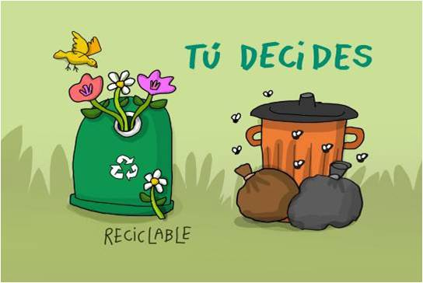

Pequeños gestos que valen mucho, ahora vamos a practicar:
1° Vídeo de “Buena Banda” sobre el cuidado del medioambiente (https://www.youtube.com/watch?v=rzZ4Sa9tM-0)
_ copia en el cuaderno si conoces lugares que se dediquen a la promoción de estos hábitos de cuidado.
2° Realiza la siguiente ficha.
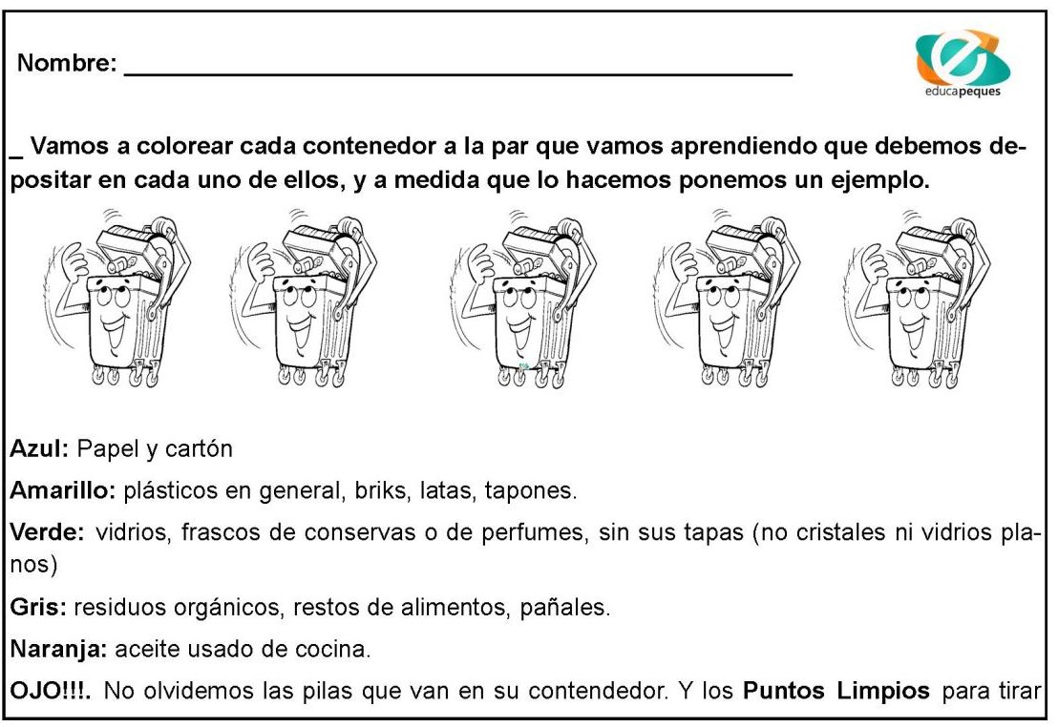

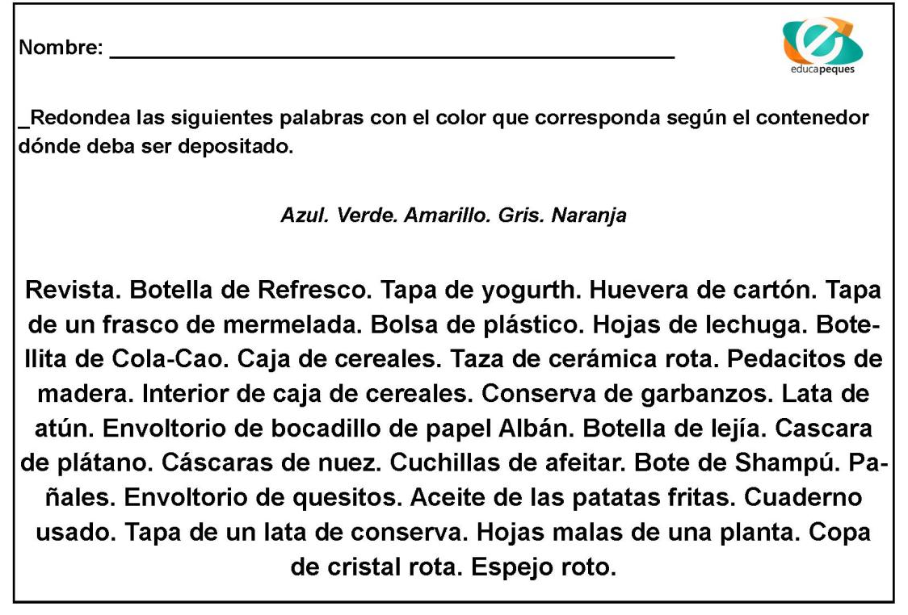
3° Teniendo en cuenta la ficha anterior, realiza esta:

4° Acompañado por un mayor, elabora un juego de mesa (ajedrez, domino, bolos, lotería, …) utilizando materia desechable, y practica en este tiempo de cuidado en el hogar.

